RECURSOS
COMUNITARIOS LOCALES

No está solo. Recurra a uno de los recursos que se mencionan a continuación para encontrar servicios locales y ayuda.

Para denunciar un abuso infantil, comuníquese con XXXXX llamando al XXX-XXX-XXX.

LÍNEA DE AYUDA:

Darkness to Light

Nombre de la línea directa

SALUD MENTAL:
1-866-FOR-LIGHT o envíe un mensaje de texto con la palabra LIGHT al 741741
xxx-xxx-xxx

The Jed Foundation 1-800-273-TALK o envíe un mensaje de texto
con la palabra START al 741741
www.jedfoundation.org

Nombre del recurso xxx-xxx-xxx
Nombre del recurso xxx-xxx-xxx

DEFENSA DE LAS VÍCTIMAS:
Nombre del recurso xxx-xxx-xxx
Nombre del recurso xxx-xxx-xxx

CENTROS DE DEFENSA DEL MENOR:
Nombre del recurso xxx-xxx-xxx
Nombre del recurso xxx-xxx-xxx

ASISTENCIA JURÍDICA:
Nombre del recurso xxx-xxx-xxx
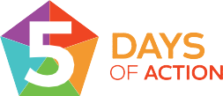
Nombre del recurso xxx-xxx-xxx

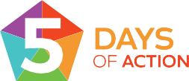
UTILICE ESTE ESPACIO PARA DEFINIR OTROS RECURSOS LOCALES

